Доклад главы администрации
муниципального района «Волоконовский район»
о достигнутых значениях региональных показателей эффективности деятельности органов местного самоуправления за 2015 год и планируемых значениях на 3-летний период

Введение

Цели и задачи деятельности органов местного самоуправления муниципального района «Волоконовский район» определены с учетом Стратегии социально-экономического развития Белгородской области, Стратегии социально-экономического развития Волоконовского района на период до 2025 года, а также Концепции создания Белгородской интеллектуально-инновационной системы и Стратегии «Формирование регионального солидарного общества» на 2011-2025 годы.
Оценку уровня социально-экономического развития района на краткосрочный период определяют Программа социально-экономического развития района на 2012-2017 годы, утвержденная решением Муниципального совета Волоконовского района от 27 ноября 2014 года № 104 и прогноз социально-экономического развития района на 2015-2017 годы. Ежегодный доклад главы администрации Волоконовского района о достигнутых значениях региональных показателей эффективности деятельности органов местного самоуправления за 2015 год и их планируемых значениях на 3-летний период (далее - Доклад), подготовлен в целях реализации Федерального закона от 06.10.2003 № 131-ФЗ «Об общих принципах организации местного самоуправления в Российской Федерации» и постановления губернатора Белгородской области от 23 ноября 2015 года № 122 «О региональном мониторинге и оценке достигнутых значений показателей работы органов местного самоуправления муниципальных районов и городских округов, городских и сельских поселений, органов управления сельских территорий Старооскольского округа и территориальных администраций Губкинского городского округа по основным социально-экономическим направлениям деятельности».
Доклад представляет собой анализ показателей эффективности деятельности органов местного самоуправления муниципального района «Волоконовский район» в динамике за 2012-2015 годы и их планируемых значениях на 3-летний период.
В качестве исходных данных использовались статистические данные, отчеты подразделений и подведомственных структур администрации Волоконовского района.
Основной целью органов местного самоуправления района является создание условий для формирования эффективной экономики района и его поселений, способной обеспечить последовательное повышение уровня и качества жизни населения, развитие промышленного и аграрного комплексов, социальной сферы, инженерной и транспортной инфраструктур и значительное увеличение доходной части местных бюджетов муниципального района и сельских поселений.

Социально-экономический потенциал
Волоконовского района

Волоконовский район образован 30 июля 1928 года. Он расположен в юго-восточной части Белгородской области, на севере граничит с Новооскольским районом, на востоке - с Красногвардейским, на юге - с Валуйским, на юго-западе - с государством Украина и на северо-западе - с Шебекинским районом Белгородской области (рис. 1).
Административным центром является поселок Волоконовка, расположенный от областного центра в 120 км и в 715 км от Москвы. Район пересекают 2 автомагистрали: федерального и областного значения, железнодорожная магистраль федерального значения. Поселок Волоконовка имеет сообщение со всеми населенными пунктами района. Общая площадь района 1287 кв. км.
Рис. 1. Карта – схема муниципального образования
«Волоконовский район»

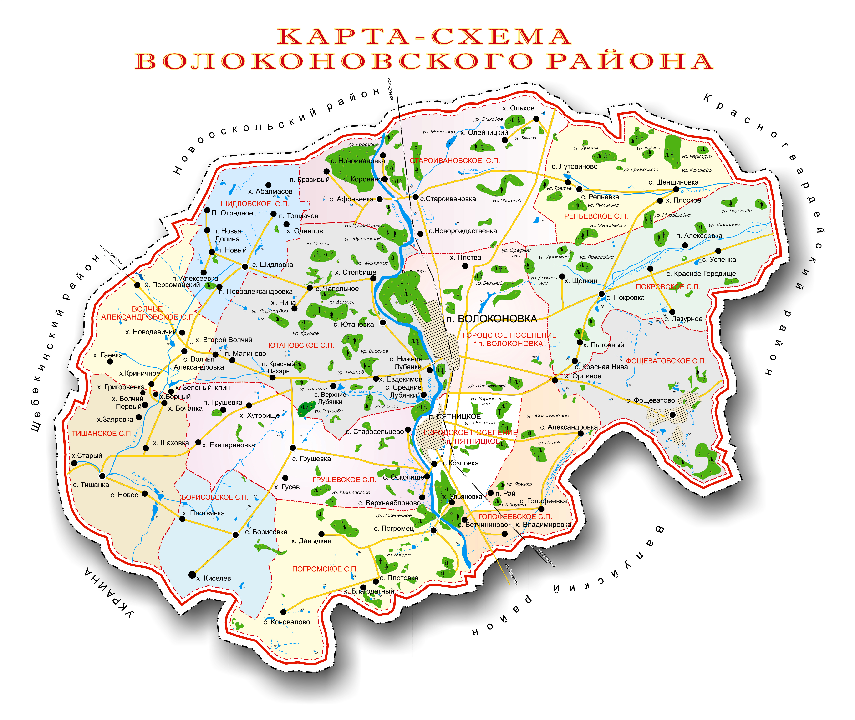

В районе 82 населенных пункта, на их основе сформировано 14 муниципальных образований, в том числе 12 сельских поселений.
Численность населения по состоянию на 01.01.2016 года уменьшилась в сравнении с прошлым годом на 267 человек и составила 31 136 человек.

Раздел I «Экономическое развитие»

Наш район сельскохозяйственный, доля обрабатываемой пашни в общей площади пашни муниципального образования составляет 98,2%. Стоимость валовой продукции сельского хозяйства, произведенной во всех категориях хозяйств составила в 2015 году более 20 миллиардов рублей, или 270 тысяч рублей на 1 гектар пашни. Это в 2 раза больше, чем в среднем по области, за счёт интенсивного развития животноводства.

Раздел III. «Дошкольное образование»

Сегодня дошкольное образование района представляет собой систему, состоящую из 13 дошкольных учреждений, 5-ти общеобразовательных учреждений, имеющих в структуре дошкольные группы, 2 групп кратковременного пребывания по дошкольному образованию на базе общеобразовательных школ, 4 группы на базе дошкольных учреждений, семейной группы. Все муниципальные дошкольные образовательные учреждения имеют лицензии на ведение образовательной деятельности.
В дошкольных образовательных учреждениях Волоконовского района функционирует 51 группа, в том числе 1 логопедическая группа, 4 группы кратковременного пребывания.
850 детей в возрасте от 3 до 7 лет получают дошкольную образовательную услугу и услугу по их содержанию в муниципальных дошкольных образовательных учреждениях, что составляет 68,71% от всех детей в этой возрастной категории, из них доля детей в возрасте от 1 до 7 лет, получающих дошкольную образовательную услугу, составила 50,44%. 125 малышей в возрасте от 0 до 3 лет охвачены программами поддержки раннего развития, их доля от общего количества детей в возрасте от 0 до 3 лет, составляет – 12,6%.
Дошкольное образование в районе можно характеризовать как стабильно развивающееся. Система дошкольного образования Волоконовского района решает вопросы обеспечения государственных гарантий доступности дошкольного образования и способствует выполнению социального заказа общества.

Раздел IV.Общее и дополнительное образование

Доступность образовательных услуг, предоставляемых в муниципальной системе образования, обеспечивается за счет расширения и оптимизации сети образовательных учреждений, рационального распределения контингента обучающихся и воспитанников, подбора и расстановки кадров соответствующей квалификации, повышения качества предоставляемых образовательными учреждениями образовательных услуг
Образовательное пространство района представляет собой сеть образовательных учреждений (17 общеобразовательных учреждений, 4 учреждения дополнительного образования детей), обеспечивающих доступность образовательных услуг, максимальное использование образовательных ресурсов для достижения необходимого качества образования в районе.
В общеобразовательных учреждениях района в 2015 году осуществляли образовательную деятельность 289 учителей, из них 25 человек имели стаж педагогической деятельности до 5 лет, что составляет 8,65 %. За 2014 год значение этого показателя равнялось 10,07 %. Снижение показателя обусловлено уменьшением количества молодых специалистов, приходящих на работу в общеобразовательные учреждения района после окончания учебных заведений. Так в течение двух последних лет в наш район прибыло всего два молодых специалиста. Для привлечения молодых учителей в 2016 году планируется реализация проекта «Создание и внедрение системы мер по привлечению молодых специалистов для работы в образовательных организациях Волоконовского района», который рассчитан на период с 2016 по 2018 годы. Целью проекта является привлечение ежегодно не менее 5 молодых специалистов для работы в образовательных учреждениях района.
В 2015 году в общеобразовательных школах района обучалось 2972 учащихся, в учебно-консультационной группе на базе МБОУ «Волоконовская СОШ №1» - 7 учащихся. Всего педагогических работников в общеобразовательных школах – 312 человек. В связи с этим, численность обучающихся муниципальных образовательных организаций в расчете на 1 педагогического работника, реализующего программы общего образования составляет 9,55 человек. В сравнении с 2014 годом произошло увеличение показателя за счет уменьшения количества педагогических работников.
В олимпиадах и конкурсах различного уровня задействованы 2050 учащихся. Удельный вес численности обучающихся по программам общего образования, участвующих в олимпиадах и конкурсах различного уровня равен 68,98%. Значение показателя увеличилось в сравнении с прошлым годом за счет увеличения численности обучающихся, участвующих в олимпиадах и конкурсах различного уровня.
Сеть учреждений дополнительного образования Волоконовского района представлена МБУ ДО «Центр Детского творчества», МБУ ДО «Детско-юношеская спортивная школа», МБУ ДО «Детско-юношеская спортивная школа» п. Пятницкое, МБУ ДО «Станция юннатов», МБУ ДО Волоконовская ДШИ имени М.И. Дейнеко, МБУ ДО Пятницкая ДШИ.
Кроме 4-х учреждений дополнительного образования 16 общеобразовательных учреждений оказывают услуги по дополнительному образованию учащихся (кружковая работа). В связи с этим, программами дополнительного образования в районе в 2015 году охвачено 5798 детей в возрасте 5 - 18 лет. Удельный вес численности обучающихся по программам дополнительного образования, участвующих в олимпиадах и конкурсах регионального и всероссийского уровней, в общей численности обучающихся по программам составляет 22,97%. Значение показателя резко снизилось в сравнении с прошлым 2014 годом за счет изменения методики расчета показателя.

Раздел V. Физическая культура и спорт

На протяжении последнего времени прослеживается положительная динамика показателей за счет систематической работы аппарата управления, подбора специалистов, имеющих потенциал для организации физкультурно-спортивной работы, повышению требований к качеству исполняемой работы, а также созданию технических условий к достижению высоких показателей и уровню исполнения поставленных задач.
В тестировании Всероссийского физкультурно-спортивного комплекса «Готов к труду и обороне» в 2015 году приняли участие 2113 учащихся в возрасте 6-18 лет из 3043 учащихся, относящихся к основной медицинской группе здоровья. Этот показатель составил 69,44%. Данный показатель оценивается в 2015 году впервые, так как внедрение комплекса ГТО начато в 2014-2015 учебных годах.
Волоконовские спортсмены неоднократно участвовали в спартакиаде «За физическое и нравственное здоровье нации». В 2015 году мы улучшили показатели, набрали 9 баллов и заняли итоговое 8 место. В 2014 году было 8 баллов (итоговое 12 место).
Объем расходов бюджета муниципального образования на организацию и проведение спортивных мероприятий составил 904 тыс. рублей, в среднем на 1 жителя приходится 0,03 тыс. рублей, что на 0,01 тыс. рублей больше уровня прошлого года.
Современные спортивные площадки продолжают радовать любителей спорта. Доля детей, занимающихся в специализированных спортивных учреждениях, в общей численности детей в возрасте от 6 до 15 лет составляет 25,53%. Это означает, что из 2656 детей в возрасте 6-15 лет в спортивных школах занимаются 678 детей.
Для большего увеличения уровня вовлеченности населения в занятия физической культурой и спортом органами местного самоуправления предпринимаются следующие меры:
- организация работы спортивных и оздоровительных секций и кружков для занятия в них взрослых, детей, а также лиц с ограниченными возможностями (инвалиды);
- увеличение численности тренеров и преподавателей;
- увеличение количества и качества спортивных объектов;
- повышение количества и качества спортивных мероприятий;
- разработка и осуществление новых форм организации соревнований (первенства и чемпионаты района по видам спорта, спортивные праздники, учебно-тренировочные сборы);
- систематическая методическая работа с тренерами-преподавателями, привлечение ведущих судей и специалистов к подготовке команд.

Раздел VI. Жилищное строительство
и обеспечение граждан жильем

Жилищное строительство, его темпы и достижения являются одной из составляющих экономики и залогом стабильной социальной жизни.
Число жилых квартир в расчете на 1 тыс. человек населения Волоконовского района в 2015 году составило 472 единицы, что на 1 квартиру больше, чем в прошлом году.
Количество введенных за год квартир, приходящихся на 1 тыс. человек, наоборот уменьшилось в сравнении с прошлым годом почти на 3 единицы.

Раздел VII. Жилищно-коммунальное хозяйство

Отрасль жилищно-коммунального хозяйства одна из самых значимых, потому что обеспечивает население района жизненно важными услугами: электроснабжение, газоснабжение, теплоснабжение, водоснабжение, водоотведение, вывоз бытовых отходов, эксплуатация многоквартирных домов.
В настоящее время управление многоквартирными домами и оказание услуг по содержанию и ремонту общего имущества в многоквартирных домах осуществляют 2 управляющие компании с долей участия в уставном капитале муниципального образования не более 25 %: ООО Управляющая компания «РСУ» и ООО «УК «Пятницкое».
Управляющими компаниями и ресурсоснабжающими организациями района в 2015 году в полном объеме выполнены мероприятия по подготовке объектов ЖКХ и многоквартирных домов к отопительному сезону 2015-2016 годов. Администрациями городских и сельских поселений выданы Паспорта готовности к отопительному периоду на 90 многоквартирных домов и 33 котельных района.
Программа переселения граждан из аварийного жилого фонда на 2013-2017 годы выполнена в районе в полном объеме. В настоящее время на территории района расположен один аварийный многоквартирный дом. Граждане, проживавшие в нем, переселены в новый многоквартирный дом.

Раздел VIII «Организация муниципального управления»

Одними из основных показателей деятельности службы занятости населения являются доля трудоустроенных граждан в общей численности граждан, обратившихся в центр занятости населения с целью поиска подходящей работы, а также уровень зарегистрированной безработицы.
В 2015 году в центр занятости населения обратились 876 человек, из них 710 - трудоустроены. Доля трудоустроенных граждан в общей численности граждан, обратившихся в подведомственные учреждения службы занятости населения за 2015 год увеличилась почти на 7% и составила 81,05%.
В результате выполнения мероприятий по трудоустройству безработных граждан, уровень безработицы на 01.01.2016 года составил 0,76%, средней показатель по области - 0,90%.
Общий объем расходов бюджета муниципального образования в 2015 году равен 799083 тыс. рублей, что на 10121 тыс. рублей больше уровня прошлого года.
Общий объем расходов консолидированного бюджета наоборот уменьшился на 1599 тыс. рублей и составил 855471 тыс. рублей.
Доля расходов бюджета района, формируемых в рамках программ, в общем объеме расходов бюджета муниципального района без учета субвенций на исполнение делегируемых полномочий равна 66%.

Раздел IX «Энергосбережение и повышение

энергетической эффективности»

Федеральным законом от 23 ноября 2009 года № 261-ФЗ «Об энергосбережении и повышении энергетической эффективности и о внесении изменений в отдельные законодательные акты Российской Федерации» определены требования по установке приборов учета потребителями коммунальных ресурсов.
За счет средств собственников жилых помещений в двух многоквартирных домах п. Волоконовка установлены общедомовые приборы учета тепловой энергии. По итогам 2015 года объем тепловой энергии, счет за которую выставлен по показаниям приборов учета, установленных у потребителей, составил 34,5 %, что на 10 % выше по сравнению с 2014 годом. В 2016 году планируется установка общедомового прибора учета тепловой энергии в ещё одном многоквартирном доме.
Также продолжается установка населением индивидуальных приборов учета электроэнергии, воды и газа. Точный учет потребляемых коммунальных ресурсов позволяет организовать более рациональное их потребление и снизить затраты на их оплату.

Раздел X «Качество жизни»

В районе разработаны и действуют ряд мероприятий, направленных на улучшение демографической ситуации, поддержку социально-незащищенной категории населения.
Наблюдая за демографической ситуацией по Волоконовскому району рождаемость населения не превышает её смертность, но остается на уровне прошлого года.
За 2015 года в районе родилось 324 ребенка, за 2014 год - 325 детей. Из общего количества родившихся малышей большую часть 45% составляют дети, родившиеся вторыми в семье, 32% - первыми, 23% - третьими и последующими. В 2-х волоконовских семьях родились двойняшки.
Смертность в сравнении с прошлым годом увеличилась на 20 человек (576 человек).
Район продолжает развиваться, несмотря на общее снижение численности населения.
Стоимость валовой продукции в действующих ценах реализации на 1 гектар пашни составил в 2015 году 269,6 тысяч рублей, этот показатель планируется довести к 2018 году до 310,2 тыс. рублей. Высокий показатель 2015 года достигнут за счет интенсивно развивающегося животноводства. Стоимость валовой продукции сельского хозяйства составляет 78 % общего объема производства в районе.
Общее количество произведенного товарного мёда в районе равно 176 тоннам, что почти на 60 тонн больше, чем в прошлом году.
В соответствии с задачами, вставшими перед областью, была разработана программа «Семейные фермы Белогорья» - уникальная программа устойчивого развития сельских территорий, вступившая в силу в 2007 году и успешно действующая по сей день.
В 2015 году в районе вели свое хозяйство 187 семейных ферм, что на 24 семейные фермы больше, чем в 2014 году. Объем производства продукции семейными фермами составил 478 млн. 783 тыс. 440 рублей, что на 9,3% больше уровня прошлого года.
В семейных фермах трудятся 737 человек, это: руководители семейных ферм и члены их семей старше 14 лет, занятые ведением хозяйственной деятельности, наемные работники, работающие на постоянной основе, а также среднегодовое количество сезонных работников.
Доля трудоспособного сельского населения, участвующего в программе «Семейные фермы Белогорья» составляет 4,95% или 846 человек.
В 2015 году на территории района функционировали четыре кооператива, в которых было занято 756 человек.
В программу по садоводству было вовлечено 11 семейных ферм.
На территории Волоконовского района реализуется проект «Зеленая столица» по направлению «Сплошное облесение меловых склонов и эрозионно-опасных участков» на 2010-2020 годы. Всего по району за 10 лет необходимо высадить лесных культур на площади 4750 га, с начала проекта высажено лесных культур на площади 3565 га, в том числе в 2015 году на площади 237 га, это 100 % плана посадки. На планируемый трехлетний период с 2016 по 2018 год предусмотрено также по 237 га ежегодно.
Кроме высадки лесных культур осуществляется также дополнение и ремонт площадей уже высаженных культур. В 2015 году такой ремонт был осуществлен на площади 202 га, с 2016 по 2018 год площадь дополнения и ремонта увеличится до 300 га ежегодно.
Количество объектов недвижимости (объектов капитального строительства), право собственности на которые зарегистрировано в 2015 году составило 13 072 единицы, что составляет 86,46% от общего количество объектов недвижимости на территории Волоконовского района.
В соответствии с распоряжением правительства области от 30.07.2009 г. № 236-рп «О механизме реализации комплекса мер по повышению собираемости земельного налога, налога на имущество физических лиц и налога на доходы физических лиц» в 2016 году планируется увеличение зарегистрированных объектов недвижимости, а также продолжить работу по оформлению в муниципальную собственность бесхозяйного неоформленного имущества.
Площадь земельных участков, сведения о границах, которых внесены в Государственный кадастр недвижимости по результатам межевания в 2015 году равна 78859,3 га, что составляет 61,24 % от общей площади территории района.
В 2016 году планируется увеличение площадь земельных участков за счет участия в областном проекте «Выполнение комплексных кадастровых работ на территории населенных пунктов Белгородской области».
Удельный вес молодежи в возрасте от 14 до 30 лет, охваченной мероприятиями молодежной политики, к общему числу молодежи в 2015 году составил 77,69%. Этот показатель является основным целевым показателем подпрограммы «Молодежь Волоконовского района» муниципальной программы Волоконовского района «Развитие кадровой политики на 2015-2020 годы» и превышает целевой норматив на 0,19%.
Доля доходов от арендных платежей за землю за 2015 год составила 2,7 % и увеличилась на 0,2% в сравнении с целевым плановым показателем.
Доля налоговых поступлений от малого предпринимательства в общем объеме налоговых доходов консолидированного бюджета муниципального района за 2015 год составила 5,3%.
В 2014 году на базе ООО «Промышленный парк Волоконовский» было открыто инновационное предприятие - общество с ограниченной ответственностью «БиЛайт» по выпуску светодиодных ламп. В 2015 году предприятием произведено 56,6 тыс. светодиодных светильников. Отгружено инновационных товаров на сумму 71355 тыс. рублей, на 1 работника крупных и средних предприятий района приходится 12,89 тыс. рублей.
На технологические и организационные инновации крупных и средних предприятий и организаций района в 2015 году затрачено 322,6 млн. рублей (модернизация производства ОАО «Валуйкисахар» Филиал «Сахарный завод «Ника» - 138,7 млн. рублей, развитие производства и приобретение техники ОАО «Белгородский бекон», ООО «Русагро-Инвест» - 183,9 млн. рублей). На 1 работника крупных и средних предприятий района затраты на технологические, маркетинговые и организационные инновации составили 58,3 тыс. рублей.
Раздел XI Начальное, среднее и высшее профессиональное образование

На территории Волоконовского района действует одно из старейших в Белгородской области учреждение профессионального образования «Ютановский агромеханический техникум» (ОГАПОУ «ЮАТ»), основанное еще в 1906 году.
Доля выпускников, трудоустроенных согласно заявкам муниципалитетов, к общему количеству выпускников, обученных в соответствии с указанными заявками в 2015 году составляет 92,96%, что на 41% выше уровня прошлого года.
Доля трудоустроенных выпускников, обучавшихся в рамках целевого приема в образовательных организациях высшего образования равна 100%, в 2014 году она составляла 88, 9%.

Раздел XII Привлечение и освоение федеральных и внебюджетных денежных средств

Доля освоенных федеральных денежных средств, полученных в форме субсидий, в общем объеме расходов бюджета муниципального района в 2015 году составила 0,38%, что в расчете на одного жителя района равно 0,1 тыс. рублей.
Доля освоенных внебюджетных денежных средств в общем объеме расходов бюджета муниципального района в 2015 году составила 3,91%, в расчете на одного жителя района – 1 тыс. рублей.

Раздел XIII Проектная деятельность

По состоянию на 31 декабря 2015 года в районе числится 98 проектов, из них завершено - 79, 1 проект приостановлен, 14 проектов находились на этапе инициации, 2 - на этапе планирования и 1 проект - на этапе инициации.
В 2015 году экспертной комиссией по рассмотрению проектов при главе администрации района рассмотрено и одобрено 20 проектов, на рассмотрение членам малого Правительства области муниципальные проекты не представлялись.
С 2014 года в органах местного самоуправления Волоконовского района предусматриваются ассигнования для стимулирования участников проектной деятельности. Размер проектного премиального фонда администрации района (в т.ч. самостоятельных структурных подразделений администрации района) в 2014 году составлял 117 тыс. рублей, а в 2015 - 155 тыс. рублей. Прирост составил 38 тыс. рублей.
Волоконовский район планирует формирование благоприятного инвестиционного и предпринимательского климата, увеличение притока инвестиций на территорию района, рост численности занятых в экономике за счет развития сельского хозяйства, личных подсобных хозяйств, семейных ферм, в промышленности за счет модернизации действующих и создания новых предприятий, обеспечение устойчивого функционирования жизненно важных секторов экономики.

Глава администрации
Волоконовского района С. Бикетов

